Super Mario: calidad percibida vs. éxito comercial
Informe final de Ciencia de Datos · DataXperience
Muestra de 16 juegos principales de plataformas (1985–2023)

1. Planteamiento del problema y objetivo
Un videojuego puede ser muy vendido sin ser el mejor valorado por la crítica, y también puede recibir valoraciones sobresalientes sin liderar las ventas. El objetivo es explorar la relación entre calidad percibida y éxito comercial en una muestra de la saga principal de plataformas de Super Mario entre 1985 y 2023.
La pregunta guía es: ¿cómo ha evolucionado esa relación?

2. Búsqueda, obtención y justificación de los datos
Se partió de búsquedas amplias de la franquicia y se construyó una selección curada de 16 entregas principales. Se usaron Metacritic para el score crítico, VGChartz para ventas reportadas y Super Mario Wiki para delimitar la serie. Se excluyeron spin-offs, ports, remakes y juegos de creación porque pertenecen a géneros o ciclos comerciales distintos. Esta decisión busca que cada fila represente una unidad comparable: un juego principal de plataformas.

3. Comprensión del conjunto de datos
El archivo contiene 16 registros y 10 variables: Juego, Año, Plataforma, Score_critica_0_100, User_Score_0_10, Ventas_millones, Tipo_score, Fuente_dato, Metascore_valido y Grupo_score. Las ventas están expresadas en millones de copias reportadas. Metascore_valido es crucial: identifica los 12 títulos con Metascore directo. Los cuatro títulos antiguos contienen una sustitución histórica de GameRankings, por lo que no se mezclaron con el Metascore en comparaciones estadísticas. User Score tiene valores faltantes y no fue imputado para no inventar información.
Inspección inicial de estructura y calidad de los datos:
df = pd.read_csv("super_mario_datos_limpios.csv")

print(f'Registros: {len(df)}')
print('Columnas:', list(df.columns))
df.dtypes
df.isna().sum()

4. Limpieza y preparación
La preparación consistió en (1) delimitar la unidad de análisis, (2) retirar spin-offs y versiones, (3) estandarizar los scores críticos a escala 0–100, (4) conservar la bandera de comparabilidad del Metascore, y (5) crear grupos >90, <90 y =90 / no comparable. No se eliminaron los títulos antiguos: se conservaron para el contexto histórico, pero se filtraron en los análisis que exigen comparabilidad. La decisión evita interpretar un GameRankings histórico como un Metascore directo.
Código central de preparación:
valid = df[df["Metascore_valido"]].copy()

valid["Grupo_metascore"] = np.select(
[valid["Score_critica_0_100"] > 90, valid["Score_critica_0_100"] < 90],
[">90", "<90"], default="=90"
)
print(f'Metascore válido: {len(valid)} de {len(df)} juegos')

5. Análisis exploratorio (EDA)
El Metascore válido se mantiene alto en varias épocas, con picos de 97 en Super Mario Galaxy, Super Mario Galaxy 2 y Super Mario Odyssey. No se observa una mejora lineal en el tiempo: Super Mario 64 obtuvo 94 en 1996 y Super Mario Bros. Wonder 92 en 2023. Las ventas presentan picos en títulos concretos y no aumentan automáticamente con el año de lanzamiento.
El mayor vendedor de toda la selección es Super Mario Bros. (1985), con 40,24 millones reportados. Su score histórico de 86 no es un Metascore directo. El menor Metascore válido es 78, de New Super Mario Bros. 2 (2012), que aun así reporta 13,42 millones de ventas. Ambos casos muestran por qué una sola métrica no resume el éxito del juego.
Código para generar las visualizaciones de evolución temporal (Figuras 1 y 2):
plotdf = valid.sort_values("Año")
fig, axes = plt.subplots(1, 2, figsize=(14, 4.5))
axes[0].plot(plotdf["Año"], plotdf["Score_critica_0_100"], marker="o")
axes[0].set(title="Evolución del Metascore válido", xlabel="Año", ylabel="Metascore")
axes[1].scatter(valid["Score_critica_0_100"], valid["Ventas_millones"], s=70)
axes[1].set(title="Metascore vs. ventas", xlabel="Metascore válido", ylabel="Ventas (millones)")
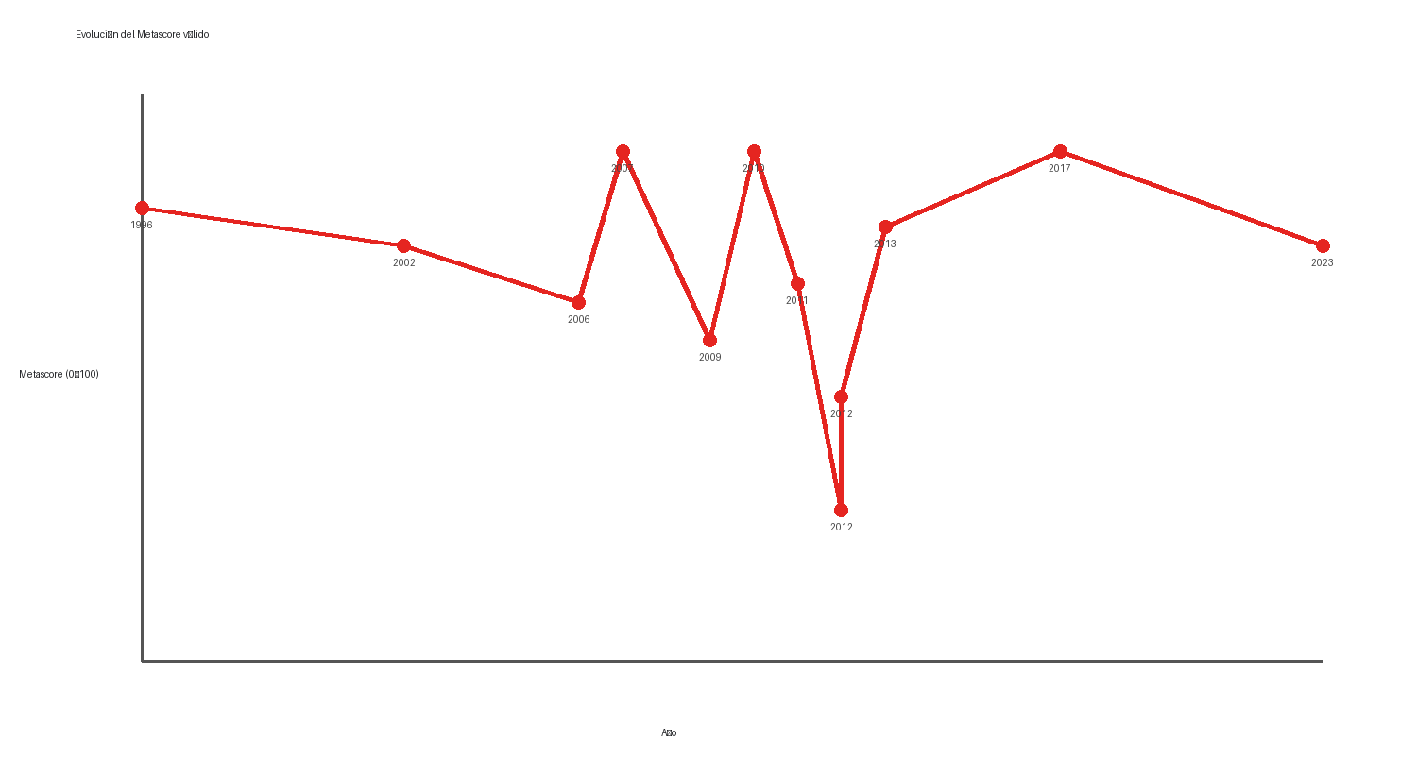
Figura 1. Evolución del Metascore válido.
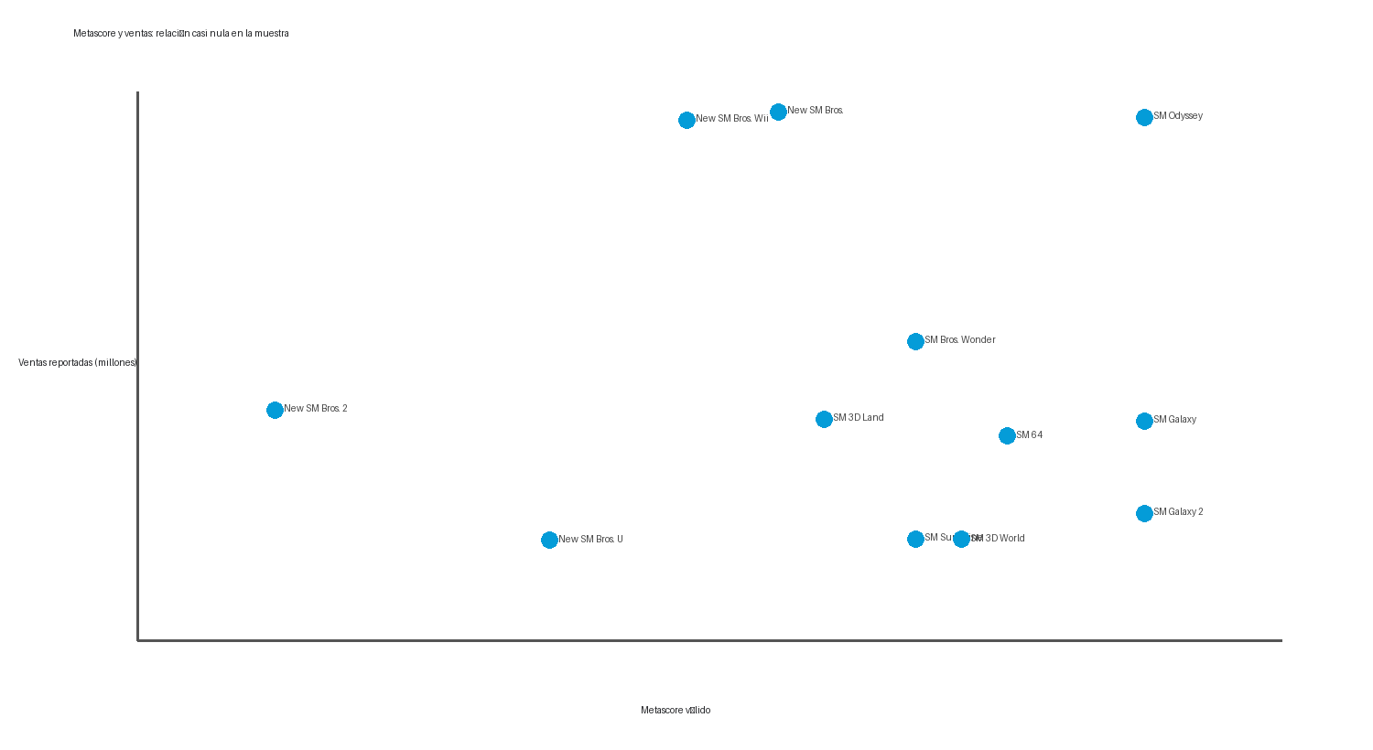
Figura 2. Metascore vs. ventas.

6. Análisis estadístico e insights
Se evaluó la asociación lineal entre Metascore y ventas usando solo los 12 registros con Metascore válido. La correlación de Pearson fue r = -0.008, prácticamente nula; su R² en muestra fue 0.0001. En el grupo con Metascore >90 (n=7), el promedio de ventas fue 13.12 M; en el grupo <90 (n=4), fue 20.09 M. El score igual a 90 se dejó fuera de esta comparación por definición de los grupos.
La lectura correcta es descriptiva: en esta muestra los títulos con score >90 no venden más en promedio. No significa que una valoración baja cause mayores ventas; hay variables no observadas, como tamaño de la base instalada, precio, competencia, distribución y marketing.
Cálculo de correlación y comparación de grupos (Figura 3):
r = valid["Score_critica_0_100"].corr(valid["Ventas_millones"])

high = valid.loc[valid["Score_critica_0_100"] > 90, "Ventas_millones"]
low = valid.loc[valid["Score_critica_0_100"] < 90, "Ventas_millones"]
print(f'Pearson r = {r:.3f}')
print(f'Promedio >90: {high.mean():.2f} M (n={len(high)})')
print(f'Promedio <90: {low.mean():.2f} M (n={len(low)})')
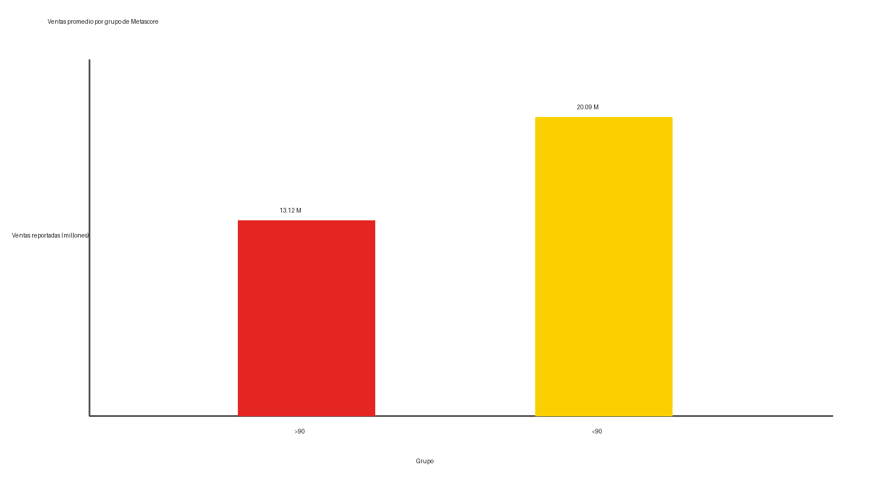
Figura 3. Comparación de promedios de ventas por grupo de Metascore.

7. Selección y aplicación del modelo
Se utilizó una regresión lineal simple como línea base porque la variable objetivo, ventas, es numérica continua y el predictor disponible y comparable es el Metascore. El modelo estima:
Ventas_millones = 16.681 + (-0.0138 × Metascore)
La pendiente negativa es muy cercana a cero en términos prácticos: un punto adicional de Metascore no produce una predicción útil de ventas con estos datos. Este modelo no pretende explicar causalidad ni generalizar a toda la franquicia; funciona como prueba transparente de si existe una señal lineal simple.
Ajuste del modelo (mínimos cuadrados ordinarios):
x = valid["Score_critica_0_100"].to_numpy(float)
y = valid["Ventas_millones"].to_numpy(float)
slope = np.cov(x, y, ddof=0)[0, 1] / np.var(x)
intercept = y.mean() - slope * x.mean()
pred = intercept + slope * x

8. Evaluación e interpretación del modelo
Para no evaluar el modelo solo con los mismos datos usados en su ajuste, se hizo validación leave-one-out: se ajusta el modelo con 11 juegos y se predice el restante, repitiendo el proceso para cada título. El MAE fue 9.36 millones, el RMSE 10.99 millones y R² de validación -0.370. El R² negativo de validación indica que, fuera de muestra, predecir siempre la media de ventas sería mejor que este modelo basado solamente en Metascore. Por tanto, el modelo se rechaza como herramienta práctica de predicción con esta base.
Validación leave-one-out (LOOCV):
loo_pred = []
for i in range(len(x)):
xi, yi = np.delete(x, i), np.delete(y, i)
b1 = np.cov(xi, yi, ddof=0)[0, 1] / np.var(xi)
b0 = yi.mean() - b1 * xi.mean()
loo_pred.append(b0 + b1 * x[i])
loo_pred = np.array(loo_pred)
mae = np.mean(np.abs(y - loo_pred))
rmse = np.sqrt(np.mean((y - loo_pred) ** 2))
loo_r2 = 1 - np.sum((y - loo_pred) ** 2) / np.sum((y - y.mean()) ** 2)

9. Conclusiones y recomendaciones
La calidad crítica y el éxito comercial no tienen una relación lineal observable en esta selección. El máximo Metascore (97) no coincide con el título más vendido, y los juegos >90 no tienen el mayor promedio de ventas. La limpieza fue determinante: hizo comparable la unidad de análisis y evitó usar sustitutos históricos como si fueran Metascores.
Como siguiente paso se recomienda ampliar la muestra, verificar ventas con fuentes oficiales cuando existan e incorporar variables que probablemente explican mejor las ventas: base instalada de la consola, precio, región, año y gasto de marketing. También conviene mejorar la cobertura de User Score antes de incorporarlo a un modelo.

10. Referencias
- Metacritic. Every Nintendo franchise ranked. https://www.metacritic.com/pictures/every-nintendo-franchise-ranked-worst-to-best/44/
- VGChartz. Game database: Super Mario. https://www.vgchartz.com/gamedb/?name=super+mario
- Super Mario Wiki. Super Mario (series). https://www.mariowiki.com/Super_Mario_%28series%29
Fecha de consulta: septiembre de 2026. Los enlaces y cifras deben verificarse antes de una publicación externa.

11. Anexo: trazabilidad de la selección y control de calidad
Alcance de la muestra. El análisis estudia una muestra analítica intencional de 16 juegos de plataformas de Super Mario entre 1985 y 2023. No se presenta como un censo de todos los títulos de la serie. Esta precisión evita generalizar los resultados más allá de los juegos observados.
Búsqueda amplia y selección
La consulta amplia con el término “super mario” en VGChartz mostró 263 resultados durante la curación original. Como la página es dinámica y la captura completa de esos 263 resultados no fue preservada, esta cifra no se utiliza como base cruda ni participa en cálculos. La evidencia reproducible de la entrega es el archivo registro_seleccion_y_trazabilidad.csv, que documenta cada inclusión y ejemplos representativos de exclusión.
Se excluyeron spin-offs de otros géneros, juegos de creación de niveles, ports, remakes y compilaciones para impedir doble conteo y mantener una pregunta comparable. También se registran títulos que quedaron fuera por el alcance histórico adoptado por el equipo.
Control de calidad reproducible
Antes del análisis, el cuaderno verifica que no existan títulos duplicados, que los años estén dentro del período 1985–2023, que los scores críticos estén entre 0 y 100, que las ventas sean positivas y que los 12 registros marcados como Metascore válido estén etiquetados como Metascore. Las reglas se ejecutan con assert y detienen el análisis si se incumple una condición.
Fuentes y límites por variable
Variable | Fuente | Límite metodológico
Alcance, títulos y plataformas | Super Mario Wiki | Se usa como guía de alcance; la muestra final se define explícitamente por criterios del equipo.
Score crítico | Metacritic | Los títulos antiguos con GameRankings no se tratan como Metascore directo.
Ventas reportadas | VGChartz | Cifras de fuente pública; no equivalen a ventas oficiales de Nintendo.
Los enlaces completos, la fecha de consulta y el registro de selección se encuentran en TRAZABILIDAD_DATOS.md y registro_seleccion_y_trazabilidad.csv dentro del repositorio.

12. Complemento: comparación y selección de dos modelos
Para cumplir la comparación de modelos, se evaluaron una Regresión Lineal simple (OLS) y Ridge, una regresión con regularización L2. Ambos usan como predictor el Metascore válido y como objetivo las ventas reportadas. Ridge se incluyó porque la regularización permite comprobar si una pendiente inestable por el tamaño reducido de muestra puede mejorar la generalización.
La evaluación aplica Leave-One-Out (LOOCV) de manera idéntica a cada modelo. También se incluye una referencia que predice la media de ventas; no cuenta como modelo candidato, sino como umbral mínimo que cualquier modelo útil debería superar.
Código de comparación
from sklearn.linear_model import LinearRegression, Ridge
from sklearn.dummy import DummyRegressor
from sklearn.model_selection import LeaveOneOut, cross_val_predict
from sklearn.pipeline import make_pipeline
from sklearn.preprocessing import StandardScaler
modelos = {'OLS': LinearRegression(),
'Ridge': make_pipeline(StandardScaler(), Ridge(alpha=1.0))}
pred_cv = cross_val_predict(modelo, X_model, y_model, cv=LeaveOneOut())
Modelo | MAE (M) | RMSE (M) | R² LOOCV
Regresión lineal (OLS) | 9.36 | 10.99 | -0.370
Ridge (alpha=1) | 9.30 | 10.92 | -0.354
Referencia: media | 8.61 | 10.24 | -0.190
Decisión e interpretación
Ridge reduce el MAE solo en 0.06 millones frente a OLS, una diferencia sin importancia práctica; ambos modelos son peores que predecir la media. Por transparencia se selecciona OLS como modelo principal, mientras Ridge cumple el papel de contraste de regularización. La conclusión no es que Ridge o la regresión lineal sean “malos”, sino que el Metascore por sí solo no contiene información suficiente para predecir las ventas de estos 12 títulos.

